STADT LANGEN – DER MAGISTRAT
FACHDIENST 42
STADTKOMMUNIKATION

Dies ist ein ausgeblendeter Text. Er dient zum befüllen der Felder in der Fußzeile
Hausanschrift: Bürgerbüro: Südliche Ringstraße 80 63225 Langen (Hessen) Ihr Gesprächspartner 06103 203-125 mschaible@langen.de 06103 203-49125 Schaible Markus www.langen.de

Datum: 29.10.2026

PRESSEMITTEILUNG

Erhalt des historischen Stadtbildes
Bebauungsplan Lerchgasse/Leukertsweg fertiggestellt
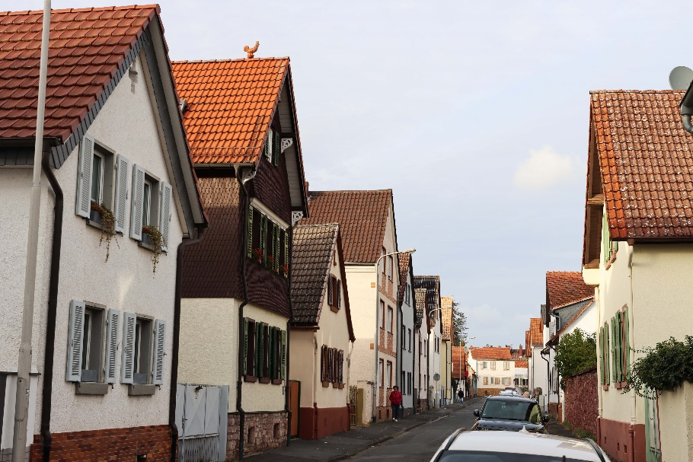
Die Stadt Langen steht in ihrem Bestreben, in der Lerchgasse das historische Stadtbild mittels eines Bebauungsplans zu erhalten, kurz vor dem Ziel. Der Magistrat hat jetzt die im Verfahren eingegangenen Anregungen behandelt und legt der Stadtverordnetenversammlung den fertigen Bebauungsplan Nr. 57a „Erste historische Stadterweiterung Bereich Lerchgasse/Leukertsweg“ zum Beschluss vor.
Die Lerchgasse zwischen Leukertsweg und Sehretstraße ist als Straßenzug aus der ersten Stadterweiterung zwischen 1821 und 1888 noch weitgehend in seinen städtebaulichen Merkmalen und Proportionen erhalten. Dies soll mit dem neuen Bebauungsplan so bleiben.
Foto: Schaible/Stadt Langen
Die Lerchgasse ist zwischen Leukertsweg und Sehretstraße als Straßenzug aus der ersten Stadterweiterung zwischen 1821 und 1888 noch weitgehend in seinen städtebaulichen Merkmalen und Proportionen erhalten. Prägend sind giebelständige, ein- bis zweigeschossige Häuser in einseitiger Grenzbebauung mit Satteldach. Die hohe bauliche Dichte entlang der Straße wird durch teilweise großzügige rückwärtige Grünbereiche und Gärten aufgelockert. „Es ist unser Wunsch, den Charakter des Wohngebiets langfristig zu erhalten“, sagt Bürgermeister Jan Werner. Vor diesem Hintergrund hatte die Stadtverordnetenversammlung im Jahr 2021 die Aufstellung eines Bebauungsplans beschlossen. „Dieses Verfahren haben wir jetzt zu einem positiven Abschluss gebracht“, erklärt Erster Stadtrat Stefan Löbig.
Der jetzt vorliegende Plan ermöglicht den Eigentümern bauliche Veränderungen, verhindert dabei aber aus Sicht der Stadtplanung unerwünschte Fehlentwicklungen. Wert legt Bürgermeister Jan Werner auf die Feststellung, dass Bauherren nicht komplett ausgebremst werden: „Der Bebauungsplan setzt einen Rahmen für eine verträgliche Weiterentwicklung des Quartiers.“
Der Ausschuss für Umwelt, Bau und Verkehr befasst sich in seiner Sitzung am Mittwoch, 11. November, 20 Uhr, mit dem Bebauungsplan Nr. 57a. Der Abwägungs- und der Satzungsbeschluss soll dann in der Sitzung der Stadtverordnetenversammlung am Donnerstag, 10. Dezember, 20 Uhr, gefasst werden. Im Anschluss wird der Satzungsbeschluss auf der Internetseite www.langen.de öffentlich bekanntgemacht, damit tritt er dann offiziell in Kraft.

